C Programming / C 程式設計
期末專題報告 Term Project Report

Clawer C Data Normalization Engine
C 語言大學排名資料正規化引擎

學號 | 姓名
b11402037 | 高恩在
b11402053 | 林秉學

2026 年 6 月

1. Introduction｜簡介

1.1 背景與動機
上游爬蟲系統自 QS World University Rankings、Times Higher Education（THE）與 Shanghai Ranking（ARWU）等多個大學排名來源抓取資料。由於各來源的欄位慣例不一致，爬蟲輸出的 CSV 格式高度異質，無法直接進行跨來源的比較與統計分析。主要的異質性來源包括：
- 大學名稱：大小寫不一、知名縮寫（MIT、ETH、KAUST 等）、標點與多餘空白差異。
- 國家名稱：縮寫（U.S.A.、UK、PRC）、官方長名（Federal Republic of Germany）與「The X」前綴變體（The Netherlands）。
- 排名格式：純數字（53）、區間（101-150）、文字前綴（Top 100、Rank 53、=201、#10、201+）等多種寫法。
- 分數欄位：含前後空白、前導小數點（.5）、空字串與 N/A 等無效值。

1.2 研究問題
在不修改下游分析邏輯的前提下，如何將異質性爬蟲輸出（多種大學名稱格式、排名區間字串、不一致的國家縮寫）轉換為可直接比較的數值紀錄？

1.3 設計選擇
本專題以 C 語言（C11，gcc -Wall -Wextra）實作核心引擎，而非採用 Python / pandas。主要考量為：大量 CSV 批次處理時可維持低記憶體佔用與可預期的執行時間；且無 Python 執行期依賴，便於與上游爬蟲管線的部署整合。

1.4 系統範圍
- 輸入：爬蟲輸出 CSV（11 欄原始格式）。
- 輸出：標準化 CSV（5 欄：University, Country, Rank Min, Rank Max, Overall Score）。
- 邊界：單機、檔案導向；無資料庫伺服器、無 Web API、無外部網路服務依賴。

2. System Design｜系統設計

2.1 系統架構與資料流
系統採單向資料流的 pipeline 架構：CSV Reader 讀入原始資料並填入記憶體中的 UniversityRecord 陣列，Normalization Pipeline 依序呼叫四個解析模組就地正規化，最後由 CSV Writer 輸出標準化結果。各模組以標頭檔（include/）定義公開介面，彼此低耦合：
raw_universities.csv
→ csv_reader.c （header 驗證 / quoted CSV 解析 / BOM 清理）
→ UniversityRecord[]（raw 欄位）
→ normalizer.c （pipeline 協調器）
├─ name_normalizer.c 名稱清理與縮寫保留
├─ country_normalizer.c 國家別名映射
├─ rank_parser.c 排名區間解析
└─ score_parser.c 分數提取
→ csv_writer.c （quoting / escaping）
→ normalized_universities.csv

模組 | 檔案 | 主要責任
CLI 主程式 | src/main.c | 互動式選單，協調載入、正規化、預覽、匯出
CSV Reader | src/csv_reader.c | header 驗證、quoted CSV 解析、BOM 清理、不合法列略過
Record 模型 | include/record.h | 保存 raw 與 normalized 欄位、rank_min/max、score
Pipeline 協調器 | src/normalizer.c | 逐筆呼叫名稱、國家、排名、分數四個解析模組
Name Normalizer | src/name_normalizer.c | 名稱清理、大小寫調整、知名縮寫保留
Country Normalizer | src/country_normalizer.c | 國家別名映射與標準化（38+ 條目）
Rank Parser | src/rank_parser.c | 解析 Top 100、Rank 53、101-150、=201、#10、201+
Score Parser | src/score_parser.c | 字串分數提取，失敗回傳哨兵值 -1
CSV Writer | src/csv_writer.c | 標準化輸出，必要時 quoting / escaping
共用工具 | src/utils.c | trim、collapse spaces、title case、縮寫偵測

2.2 CSV Schema 設計
本系統採檔案導向設計，以 CSV 作為持久層，不依賴外部資料庫伺服器，降低部署複雜度並貼合爬蟲批次輸出的使用情境。輸入與輸出格式如下：
輸入（11 欄）：QS Rank,University,Country,GMAT,GRE,GPA,IELTS,TOEFL,
Duolingo,Overall Score,URL
輸出（ 5 欄）：University,Country,Rank Min,Rank Max,Overall Score

實際資料範例（正規化前 → 後）：
raw | University of California Berkeley (UCB) , usa ,12 , 14 , 91.7
norm | University of California Berkeley (Ucb),United States,12,14,91.70

2.3 核心資料結構
UniversityRecord 同時保存 raw 與 normalized 欄位，便於前後對照、預覽與除錯：
typedef struct {
/* Raw input fields */
char raw_name[150];
char raw_country[80];
char raw_rank[50];
char raw_score[50];
/* Normalized fields */
char normalized_name[150];
char normalized_country[80];
int rank_min, rank_max;
double score;
} UniversityRecord;

2.4 關鍵設計決策
- 國家別名對照表：靜態 key → value 查表。先以 normalize_basic（去標點、轉小寫、壓縮空白）做正規化，再比對別名表；涵蓋縮寫、官方長名與「The X」前綴變體，目前共 38+ 條目。
- 排名區間表示：以 rank_min / rank_max 兩個整數欄位統一表達單值與區間（53 → [53,53]；101-150 → [101,150]；Top 100 → [1,100]），下游可直接做數值比較。
- 哨兵值設計：無法解析的分數標記為 -1，由 writer 層轉為空欄位輸出，避免髒資料混入下游統計。
- Reader 防衛機制：header 欄位數與欄名驗證（不符即拒絕載入）、RFC 4180 quoted CSV 解析、UTF-8 BOM 清理、不合法列略過。

3. Implementation｜實作

3.1 開發環境與建置
開發語言為 C11，編譯器為 gcc（編譯選項 -Wall -Wextra -std=c11），以 Makefile 管理主程式與九個測試套件的建置。macOS / Linux 環境直接使用 make；Windows 環境（MSYS2 gcc）可用以下指令直接編譯：
gcc -Wall -Wextra -std=c11 -Iinclude src/main.c src/normalizer.c \
src/csv_reader.c src/csv_writer.c src/name_normalizer.c \
src/country_normalizer.c src/rank_parser.c src/score_parser.c \
src/requirement_parser.c src/utils.c -o build/clawer_normalizer.exe

另針對 Windows 主控台預設使用 CP950（Big5）編碼導致 UTF-8 中文字串顯示為亂碼的問題，於 main.c 加入條件編譯處理：程式啟動時呼叫 SetConsoleOutputCP(CP_UTF8) 切換主控台編碼，並以 #ifdef _WIN32 包覆，確保 macOS / Linux 編譯不受影響。

3.2 互動式操作流程
主程式提供互動式 CLI 選單，並具備狀態防呆（未載入資料或未正規化時，擋下後續操作）：
==== Clawer C Data Normalization Engine ====
1. 載入 CSV 資料並顯示原始資料
2. 執行完整正規化流程並顯示結果
3. 匯出正規化結果到 CSV 並離開程式
0. 離開程式

選單採同步複合動作設計：載入後立即顯示原始資料、正規化後立即顯示結果、匯出成功後自動離開程式。標準操作序列為 1 → 2 → 3，輸出檔為 data/samples/normalized_universities.csv。以下為 Windows 環境的實際執行畫面：
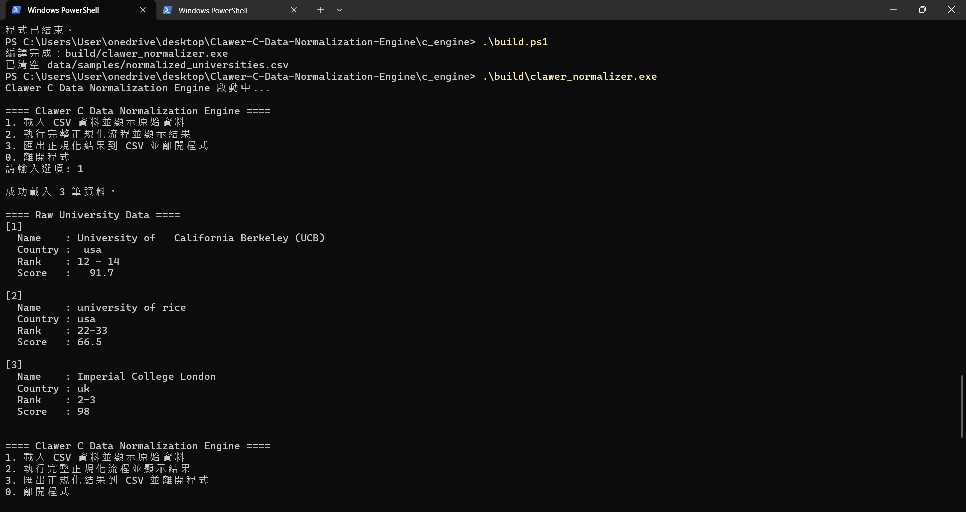
圖 1：以 build.ps1 編譯（同步清空舊輸出）後執行，選項 1 載入 CSV 並顯示原始資料
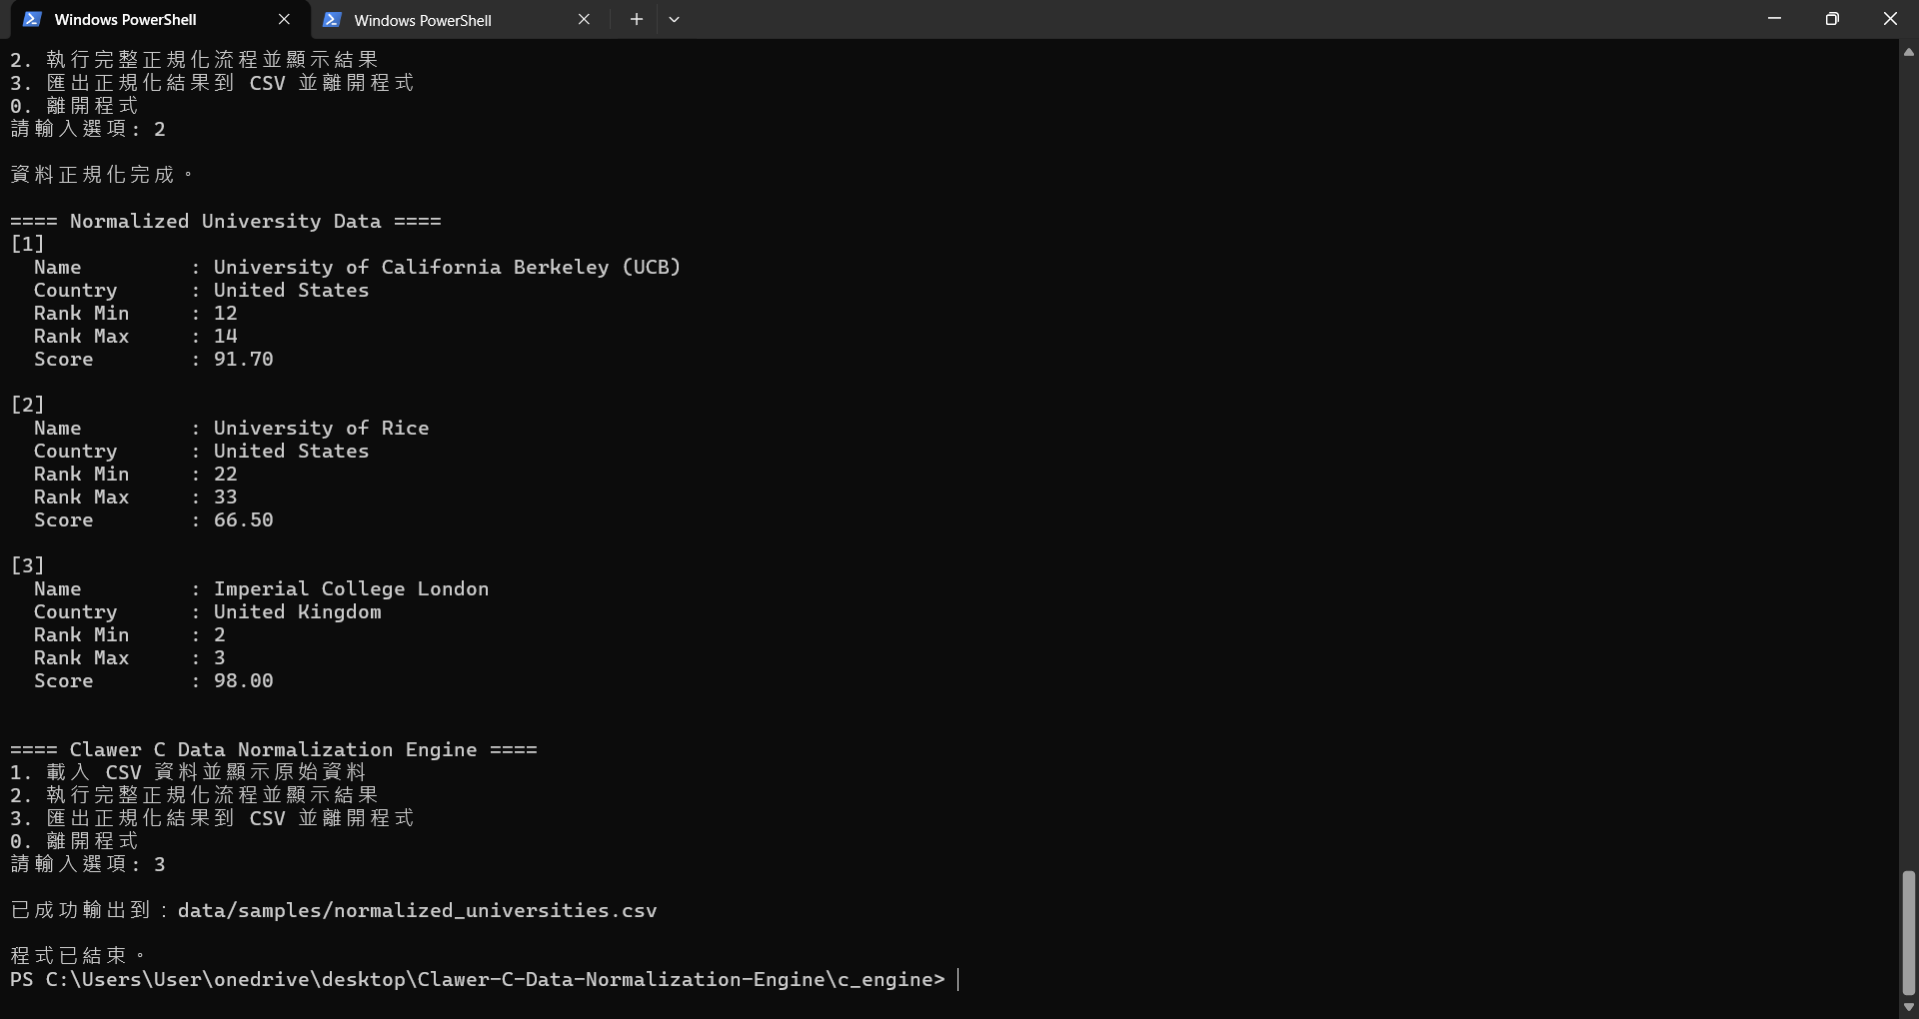
圖 2：選項 2 正規化並顯示結果，選項 3 匯出 CSV 後自動離開程式

3.3 正規化規則與實例
模組 | 原始輸入（raw） | 正規化輸出（normalized）
名稱 | University of California Berkeley (UCB) | University of California Berkeley (Ucb)
名稱 | KAUST · hkust · eth | KAUST · HKUST · ETH（縮寫保留全大寫）
國家 | usa · U.S.A. · UK | United States · United Kingdom
國家 | The Netherlands · PR China | Netherlands · China (Mainland)
排名 | Top 100 · #10 · =201 | [1,100] · [10,10] · [201,201]
排名 | 101-150 · 150-101 | [101,150]（反轉區間自動交換）
分數 | " 91.7 " · ".5" | 91.70 · 0.50（前導小數點修正）
分數 | "" · "N/A" · "abc" | -1（哨兵值，輸出層轉空欄）

規則涵蓋 6 種排名格式與大小寫不敏感比對（"TOP 100" 等同 "Top 100"），並拒絕負數排名、TOP 0 與整數溢位（以 strtol 搭配合理上限防護）。

3.4 弱點導向測試方法論
本專題採弱點導向的系統性實驗測試，每輪 Session 依四個步驟進行：（1）靜態分析——通讀模組程式碼並標記可疑邏輯；（2）探針程式——撰寫 probe 重現可疑行為；（3）修正——以最小修改修復根因；（4）回歸驗證——新增 regression 測試套件並全量重跑。累計完成六輪 Session，共 17 項修正（代號 A–T）：
代號 | Session | 模組 | 修正說明
A | 1/2 | country_normalizer | 新增 USA/UK/SG 等基本別名
B | 1/2 | country_normalizer | China/Hong Kong/Taiwan/Korea 別名
C | 2 | rank_parser | #N 井字號前綴格式支援
D | 2 | rank_parser | 負數排名拒絕
E | 3 | country_normalizer | 含連字號國名（Timor-Leste）保護
F | 3 | utils | title case 連接詞清單補全
G | 3 | name_normalizer | 移除 Tech→Technology 破壞性展開
H | 3 | csv_writer | 排名空欄輸出逗號數修正
I | 4 | rank_parser | TOP N / RANK N 大小寫不敏感
J | 4 | country_normalizer | Korea Rep. 等 19 個別名
K | 4 | name_normalizer / utils | ETH/UBC/HKUST/TUM 等縮寫擴充
L | 4 | rank_parser | sscanf 整數溢位 → strtol + 上限
M | 5 | csv_reader | rank 欄位部分空白智慧組合
P | 5 | rank_parser | TOP 0 拒絕（N ≥ 1）
Q | 5 | rank_parser | 反轉區間 B-A 自動交換
R | 6 | country_normalizer | The X 前綴 + PR China + 38 個官方長名
S | 6 | score_parser | 前導小數點 .5 → 0.5（原誤判 5.0）
T | 6 | name_normalizer / utils | KAUST / HKU 縮寫擴充

3.5 測試結果
九個測試套件（make test_all）共 602 項測試全數通過：
測試套件 | 通過 / 總計 | 驗證重點
test_normalizer | 17 / 17 | 各模組基礎功能與 CSV 讀寫 round-trip
test_extreme | 139 / 139 | 極端與邊界輸入
test_scale | 31 / 31 | 資料規模與長字串
test_weakness | 43 / 43 | 弱點導向探針案例
test_regression2–6 | 372 / 372 | Sessions 2–6 修正之回歸防護
合計 | 602 / 602 | —

4. Conclusion｜結論

4.1 主要成果
- 完成 C11 正規化引擎：CSV Reader → 四大解析模組 → CSV Writer 的完整 pipeline，可將異質爬蟲輸出轉換為可直接比較的標準化紀錄。
- 602 項單元／回歸測試全數通過，涵蓋基礎功能、極端值、資料規模與弱點情境。
- 六輪弱點導向修正（A–T 共 17 項）建立了完整的回歸防護網，每項修正均有對應的 regression 測試確保不會再發。
- 支援跨平台建置與執行（macOS / Linux 的 make 流程與 Windows 的 gcc 直接編譯），並解決 Windows 主控台中文編碼問題。

4.2 已知限制
- ASCII-only：名稱與國家正規化僅處理 ASCII 字元，É / ä / ã 等非 ASCII 字元直接傳遞，不做 Unicode 正規化（NFC/NFD）。
- requirement_parser 尚未實作，GMAT / GRE / GPA / IELTS / TOEFL / Duolingo 等入學要求欄位目前不做解析。
- %.2f 捨入行為：score = 99.999 會輸出為 100.00（四捨五入超出滿分），屬 C 標準庫正常行為，暫以格式一致性為優先。

4.3 未來工作
- 引入 utf8proc / ICU 等 Unicode 函式庫，處理非 ASCII 字元正規化。
- 國家別名表外部化：改為自外部 mapping 檔載入，取代硬編碼，建立可維護的更新流程。
- 與上游爬蟲系統整合並導入 CI 自動化流程（爬蟲 → 正規化引擎 → 下游資料庫），同時提供 library 形式介面（libnormalizer）。
- 效能基準測試（吞吐量、記憶體佔用），對照 Python/pandas 實作驗證 C 設計選擇的優勢。

References｜參考文獻
- QS World University Rankings, https://www.topuniversities.com/
- Times Higher Education (THE) World University Rankings, https://www.timeshighereducation.com/
- ShanghaiRanking / Academic Ranking of World Universities (ARWU), https://www.shanghairanking.com/
- ISO 3166-1, Codes for the representation of names of countries and their subdivisions.
- RFC 4180, Common Format and MIME Type for Comma-Separated Values (CSV) Files.
- Unicode Standard Annex #15, Unicode Normalization Forms.
- ISO/IEC 9899:2011, Information technology — Programming languages — C (C11).
- GCC, the GNU Compiler Collection — Documentation, https://gcc.gnu.org/onlinedocs/
- GNU Make Manual, https://www.gnu.org/software/make/manual/
- 本專案內部文件：README.md、c_engine/docs/architecture.md、test-report.md（Session 1–6 累計測試報告）。

